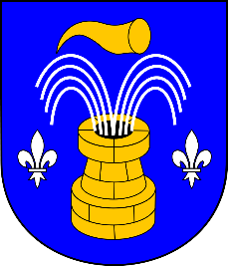

**OBEC STAŠOV**

**Zastupitelstvo obce Stašov**

**Obecně závazná vyhláška obce Stašov,**

**kterou se ruší obecně závazná vyhláška č. 1/2024, Požární řád obce**

Zastupitelstvo obce Stašov se na svém zasedání dne 20.3.2024 usnesením č.5.1. usneslo vydat na základě ustanovení § 84 odst. 2 písm. h) zákona č. 128/2000 Sb., o obcích (obecní zřízení), ve znění pozdějších předpisů, tuto obecně závaznou vyhlášku (dále jen „tato vyhláška“):

**Čl. 1**

**Zrušení obecně závazné vyhlášky**

Ruší se obecně závazná vyhláška obce Stašov č. 1/2024, Požární řád obce, ze dne 22. listopadu 2023.

**Čl. 2**

**Účinnost**

Tato vyhláška nabývá účinnosti počátkem patnáctého dne následujícího po dni jejího vyhlášení.

|  |  |
| --- | --- |
| Ing. Alena Vendolská v. r.  starostka | Marián Penias v. r.  místostarosta |

*.*